|  |  |  |  |  |  |  |  |  |  |  |  |  |  |
| --- | --- | --- | --- | --- | --- | --- | --- | --- | --- | --- | --- | --- | --- |
| **ĐẠI HỌC BÁCH KHOA HÀ NỘI**  **TRƯỜNG CƠ KHÍ** | | | | | | | | | | | | | |
|  | | | | | | |  | | | |  | | |
| bklogo | | | | | | | | | | | | | |
|  | |  | | | | | | | | | |  |  |
| **ĐỒ ÁN MÔN HỌC**  **THIẾT KẾ DỤNG CỤ CẮT** | | | | | | | | | | | | | |
|  | | | | | | | | | | | | | |
| HỌC KÌ: | | | 20221 | MÃ ĐỀ: | | **D1.5** | | ĐẦU ĐỀ: | **THIẾT KẾ DAO TIỆN ĐỊNH HÌNH, DAO PHAY LĂN RĂNG,**  **DAO PHAY ĐỊNH HÌNH** | | | | |
|  | | |  |  | |  | |  |  | | | | |
| **Người hướng dẫn** | | | | | **GS.TSKH.Bành Tiến Long** | | | | | | | | |
| **Thông tin sinh viên** | | | | |  | | | | |  | | | |
| Sinh viên thực hiện | | | | | **Đinh Trung Bảo** | | | | |  | | | |
| Mã số sinh viên | | | | | **20184713** | | | | |  | | | |
| Lớp chuyên ngành | | | | | **Ck-10-K63** | | | | |  | | | |
| Lớp tín chỉ | | | | | **721652** | | | | |  | | | |
|  | | | | |  | | | | |  | | | |
| Ngày kí duyệt đồ án: ……./……./2023 | | | | | | | | | | Ngày bảo vệ đồ án: …../…../2023 | | | |
| Ký tên ............................ | | | | |  | | | | |  | | | |
| **ĐÁNH GIÁ**  **CỦA THẦY HỎI THI** | | | | | **….… / 10**  Ký tên ………………………. | | | | | **….… / 10**  Ký tên ………………………. | | | |
|  |  | | | | | | | | | | |  |  |
| **Hà Nội, tháng 3/2023** | | | | | | | | | | | | | |
|  | | | | | | | | | | | | | |

LỜI NÓI ĐẦU

Dụng cụ cắt kim loại đóng vai trò quan trọng trong lĩnh vực gia công cơ khí, nó trực tiếp tác động vào quá trình sản xuất ra các sản phẩm cơ khí, công cụ sản xuất máy móc thiết bị cho nền kinh tế quốc dân. Việc nắm bắt được vai trò quan trọng của dụng cụ cắt gọt kim loại cũng như khả năng thiết kế chế tạo tối ưu hoá là một đòi hỏi bắt buộc đối với người làm công tác kỹ thuật trong lĩnh vực cơ khí có như vậy mới có thể đạt được yêu cầu kỹ thuật, năng suất cho quá trình chế tạo cơ khí đóng góp cho quá trình phát triển chung của đất nước.

Vì những lí do trên nên việc hoàn thành đồ án môn học “Thiết kế dụng cụ cắt kim loại” đóng vai trò quan trọng và cần thiết đói với mỗi sinh viên trong việc làm quen và rèn uyện kỹ năng thiết kế đế chuẩn bị cho công tác sau này. Để hoàn thành đồ án môn học này không chỉ có sự cố gắng của bản thân em và sự chỉ bảo, giúp đỡ tận tình của các thầy cô giáo trong bộ môn đặc biệt là Thầy Bành Tiến Long đã hướng dẫn và chỉ bảo trong suốt quá trình làm đồ án. Vì vậy em xin chân thành cảm ơn Thầy!

Đồ án được hoàn thành nhưng còn có nhiều thiếu sót bởi vì môn học là một vấn đề khó và liên tục phát triển. Vậy em rất mong được sự chỉ bảo thêm của các thầy cô giáo trong bộ môn.

Em xin chân thành cảm ơn!

|  |  |  |
| --- | --- | --- |
|  |  | Sinh viên thiết kế  *Đinh Trung Bảo* |

**Mục lục**

**PHẦN I: DAO TIỆN ĐỊNH HÌNH……………………………………………………5**

**1. Phân tích chi tiết gia công……………………………………………………………5**

**2. Chọn loại dao…………………………………………………………………………5**

**PHẦN II: DAO PHAY LĂN RĂNG………………………………………………….12**

**1. Nguyên lý……………………………………………………………………………..12**

**2. Tính toán……………………………………………………………………………...13**

**3.Điều kiện kĩ thuật……………………………………………………………………..14**

**PHẦN III**: **Tính toán thiết kế dao phay định hình……………………………………15**

**1.Phân tích chi tiết và chọn dao………………………………………………………...15**

**2.Tính toán profile dao trong tiết diện chiều trục…………………………………….16**

**3.Tính toán profile trong tiết diện chiều trục…………………………………………19**

# 4.Chọn kết cấu dao……………………………………………………………………...21

# Tham Khảo……………………………………………………………………...............22

**Đề đồ án môn học Thiết kế dụng cụ cắt ( Đề I )**

1. Tính và thiết kế dao tiện định hình để gia công chi tiết cho theo hình vẽ (Dao có chuẩn bị để cắt đứt).

Vật liệu gia công: Phôi thanh ∅50 bằng thép 45

10

15

10

∅1

∅3

∅2

|  |  |  |  |
| --- | --- | --- | --- |
| N0 | ∅1 (mm) | ∅2 (mm) | ∅3 (mm) |
| 1 | 50 | 40 | 30 |
| 2 | 48 | 40 | 32 |
| 3 | 47 | 40 | 31 |
| 4 | 48 | 41 | 32 |
| 5 | 49 | 40 | 33 |

2.Thiết kế dao phay lăn răng có modun m , α = 200

Vật liệu gia công: Thép 40XH (σb = 950 N/mm2 )

|  |  |  |
| --- | --- | --- |
| N0 | m | N0 |
| 1 | 2 | 4 |
| 2 | 2.5 | 5 |
| 3 | 1.5 | 6 |



3.Tính toán và thiết kế dao phay định hình hớt lưng có γ >0 để

gia công chi tiết vật liệu bằng thép 45 như hình vẽ

|  |  |  |  |  |
| --- | --- | --- | --- | --- |
| N0 | h1 (mm) | h2 (mm) | h3 (mm) | R (mm) |
| 1  2  3  4  5  6  7  8  9  10  11  12 | 5  6  7  7  8  9  8  9  10  10  10  10 | 6  7  8  9  11  11  11  12  10  12  8  9 | 9  11  12  13  14  15  14  15  14  15  12  14 | 10  10  10  10  10  10  10  10  10  10  12  12 |

Hướng dẫn



GS.TSKH. Bành Tiến Long

**PHẦN I: DAO TIỆN ĐỊNH HÌNH**

**Yêu Cầu:**

Tính và thiết kế dao tiện định hình để gia công chi tiết cho theo hình vẽ (Dao có chuẩn bị để cắt đứt). Vật liệu gia công: Phôi thanh ∅50 bằng thép 45

10

15

10

∅1

∅3

∅2

|  |  |  |  |
| --- | --- | --- | --- |
| N0 | ∅1 (mm) | ∅2 (mm) | ∅3 (mm) |
| 5 | 49 | 40 | 33 |

**1. Phân tích chi tiết gia công:**

Chi tiết có profile dạng côn ở đoạn $\underline{1-2}$. Khi gia công, chi tiết quay quanh trục của nó và lưỡi cắt sẽ cắt ra bề mặt chi tiết. Trong chuyển động tương đối, bề mặt côn $\underline{1-2}$ của chi tiết được coi như do lưỡi cắt là đoạn thẳng nằm trong mặt trước T-T quay quanh trục tạo thành. Vì có góc trước γ nên mặt trước T-T không đi qua trục chi tiết (trục quay). Do đó biên dạng của chi tiết tạo thành có dạng mặt hyperboloid tròn xoay và do đó gây ra sai số ∆1 so với bề mặt côn yêu cầu .

Để khử sai số ∆1 ta có thể sử dụng dao tiện định hình gá nâng nhưng do yêu cầu độ chính xác của loạt chi tiết không cần quá cao , ta chọn thiết kế dao tiện định hình gá thẳng để gia công loạt chi tiết này.

**2. Chọn loại dao:**

Ta sẽ chọn dao tiện định hình lăng trụ. Khi chọn dao lăng trụ thì dao dễ chế tạo nhưng do chi tiết có mặt côn nên sẽ xảy ra hiện tượng lưỡi cắt chính không nằm trong mặt phẳng đi qua trục sẽ gây ra sai số gia công khi gá dao thẳng. Nhưng do độ chính xác của chi tiết không yêu cầu quá cao nên ta có thể bỏ qua sai số này. Do đó ta có thể chọn cách gá dao thẳng.

Chiều sâu cắt lớn nhất: $t_{max}=8mm$

**IV.Tính toán thiết kế prôfin của dao:**

Vật liệu chi tiết là thép 45 nên theo bảng 3.1 ta chọn:

+ Chọn góc trước γ= 25º ứng với điểm cơ sở của dao (điểm gần tâm chi tiết nhất).

+ Góc sau α = 12º

Góc sắc của dao sẽ là : θ= α+β= 12º + 25º = 37º

1.Ta có sơ đồ tính như sau:

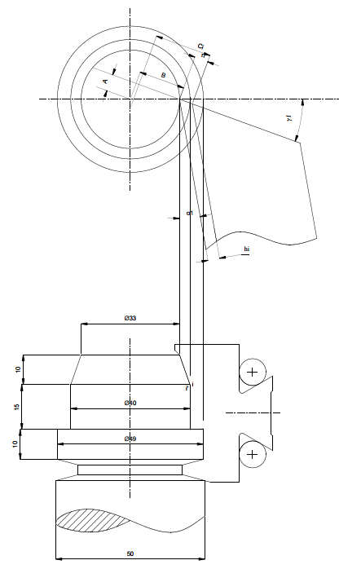

2.Xây dựng công thức xác định profile dao trong tiết diện trùng với mặt trước (τi ) và Xây dựng công thức xác định profile dao trong tiết diện vuông góc với mặt sau (hi )

Vì điểm 1 là điểm có bán kính nhỏ nhất nên ta chọn điểm 1 điểm cơ sở ta có:

γ= $γ_{0}$ =25º ; T1 = 0; h1= 0;

ta có : r1 = 33/2 = 16,5 mm;

r2 = r3 = 40/2 = 20 mm;

r4 = r5 = 49/2 = 24,5 mm;

Công thức tính toán tại điểm 2 ta có: A = $r_{1}$.sinγ ; Sin $γ_{2}$ = A / $r_{2}$

$C_{2}$ = $r_{2}$.cos $γ_{2}$; B= $r_{1}$.cosγ

$τ_{2}$ = $C_{2}$- B = $r_{2}$.cos $γ_{2}$- $r_{1}$.cosγ

$h_{2}$ = $τ_{2}$.cos(α + γ).

Trong đó :

$r_{1}$: bán kính chi tiết ở điểm cơ sở.

$r_{2}$: bán kính chi tiết ở điểm 2 cần tính toán.

γ: góc trước ở điểm cơ sở.

$γ_{2}$: góc trước ở điểm 2 cần tính toán.

=>Như vậy ta có các công thức tổng quát tính điểm i bất kì như sau: A = $r_{1}$.sinγ

Sin $γ_{i}$ = A / $r_{i}$; $γ_{i}$ = arcsin(A / $r_{i})$

$C_{i}$ = $r_{i}$.cos $γ_{i}$

$τ_{i}$ = $C_{i}$- B = $r_{i}$.cos $γ_{i}$- $r_{1}$.cosγ

$h_{i}$ = $τ_{i}$.cos(α + γ).

+)Tính A:

A = r1.sinγ =16,5.sin 25º = 6.973 mm;

+)Tính điểm 2 và 3:

Có 2 trùng 3 => $γ_{2}=γ_{3}$; $τ_{2}$ = $τ_{3}$; $h_{2}$ = $h_{3}$

ta có: sin $γ_{2}$ = (r1/r2).sin $γ_{1}$ = (16,5/20).sin25º = 0,348

$γ_{2}$ = 20,41º

$τ_{2}$ = $C_{2}$-B= $r_{2}$.cos $γ_{2}$– $r_{1}$.cos $γ_{1}$ = 20.cos(20,41)-16,5.cos25 = 3,79 mm

$h_{2}$ = $τ_{2}$.cos( α+γ ) = 3,79.cos37 = 3,027 mm

+)Tính điểm 4 và 5:

Ta có 5 trùng 6 => $γ_{4}=γ_{5}$; $τ_{4}$ = $τ_{5}$; $h_{4}$ = $h_{5}$

Ta có: sin $γ_{4}$ = (r1/r4).sin $γ_{1}$ = (16,5/24,5).sin25 = 0,285

$γ_{4}$ = 16,536º

$τ_{4}$ = $C_{4}$-B= r4.cos $γ_{4}$– r1.cos $γ_{1}$ = 24,5.cos(16,536) -16,5.cos25 = 8,533 mm

$h_{4}$ = $τ_{4}$.cos(α +γ ) = 8,533.cos37 = 6.814 mm

Bảng kết quả tính toán:

|  |  |  |  |  |  |  |  |
| --- | --- | --- | --- | --- | --- | --- | --- |
| Điểm | $r_{i}$ (mm) | A (mm) | sin $γ_{i}$ | $$γ_{i}$$ | $${C }_{i}$$ | $$τ_{i}$$ | $$h_{i}$$ |
| 1 | 16,5 | 6.973 | 0,4226 | 26,5º | 0 | 0 | 0 |
| 2 | 20 | 6.973 | 0,348 | 20,41º | 18,744 | 3,79 | 3,027 |
| 3 | 20 | 6.973 | 0,348 | 20,41º | 18,744 | 3,79 | 3,027 |
| 4 | 24,5 | 6.973 | 0,285 | 16,536º | 24,487 | 8,533 | 6.814 |
| 5 | 24,5 | 6.973 | 0,285 | 16,536º | 24,487 | 8,533 | 6.814 |

Như vậy từ số liệu tính toán ta có Prôfin của dao trong thiết diện vuông góc với mặt trước:

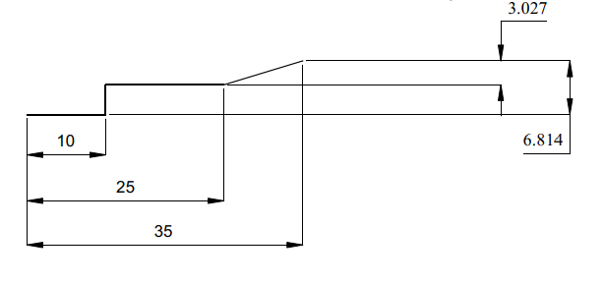

Ta có Prôfin của dao trong thiết diện vuông góc và thiết diện vuông góc với mặt sau:

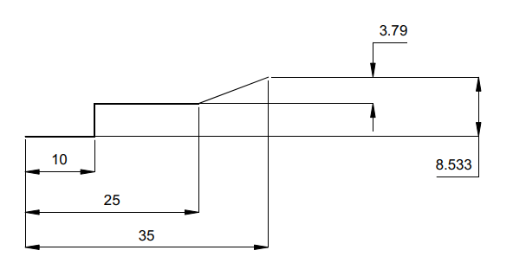

Kết cấu phần phụ của dao:

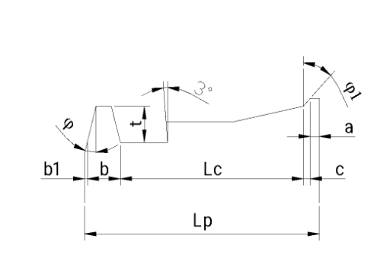

Chiều rộng chung của dao lấy dọc theo trục chi tiết

Tính theo công thức :

$L_{p}$ = $L_{c}$ + $b_{1}$ + b + c + a

Trong đó:

- : chiều dài chi tiết : Lc =35 mm

- c : chiều rộng lưỡi cắt phần xén mặt đầu chi tiết : c= 1,5 mm

- 1: góc phần xén mặt đầu: 1 = 45º

- t : Chiều cao lưỡi cắt phần cắt đứt t tmax lấy t = 7 mm

- b: chiều rộng lưỡi cắt phần cắt đứt :b=7mm

- a: chiều rộng lưỡi phụ :a=2mm

- =0,6

- φ=15º

- Lấy góc nghiêng của đoạn prôfin chuyển tiếp phần cắt hai mặt trụ có đường kính 40 và 50 là 3º

chiều rộng lưỡi cắt chung :

$L_{c}$ = 35 + 0,6 + 7 + 1,5 + 2 = 46,1 mm

**V. Kích thước cơ bản của dao:**

Kích thước cơ bản của dao được chọn theo lượng dư lớn nhất của chi tiết gia công:

$t_{max}$ = $\frac{d_{max}-d_{min}}{2}$ = $\frac{49-33}{2}$ = 8 mm

Với chiều sâu cắt lớn nhất tmax = 8 mm tra bảng 2.6 ta có dao với các kích thước cơ bản như sau:

B = 19mm; H = 75mm; E = 6mm; A = 25mm; F = 15mm; r = 0,5mm;

d = 6mm; M = 34,46mm

**VI.Yêu cầu kỹ thuật**

1.Vật liệu:

+ Phần cắt : Thép gió P18

+ Vật liệu phần thân : Thép 45

2.Độ cứng:

+ Sau nhiệt luyện, độ cứng phần cắt đạt từ 60HRC tới 62HRC

+ Sau nhiệt luyện, độ cứng phần thân đạt từ 35HRC tới 45HRC

1. Độ nhám:

+ Mặt trướcvà mặt sau không lớn hơn 0,25 μm.

+ Mặt tựa rãnh mang cá không lớn hơn 0,5 μm.

1. Sai lệch của góc mài sắc :±1º

**VII.Bản vẽ chế tạo dao tiện định hình**

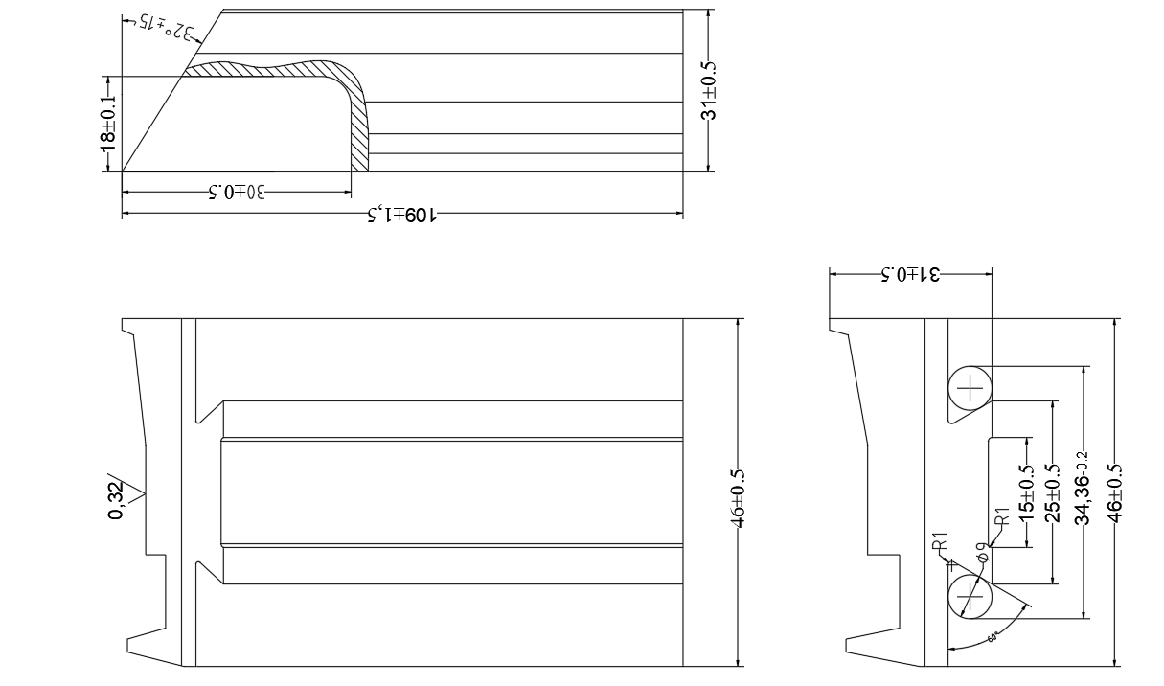

**PHẦN II: DAO PHAY LĂN RĂNG**

**Yêu Cầu:**

Thiết kế dao phay lăn răng có modun m=2,5 ; $α={20}^{o}$

Vật liệu gia công: Thép 40XH (σb = 950 N/mm2 )

**1. Nguyên lý**

Dao phay lăn răng được dùng để gia công các bánh răng hình trụ ăn khớp ngoài, răng thẳng hoặc răng nghiêng, bánh vít…Phay lăn răng là phương thức gia công bằng phương pháp bao hình, nó nhắc lại sự ăn khớp giữa bánh răng và thanh răng trong đó dao đóng vai trò thanh răng, còn phôi đóng vai trò bánh răng. Do hạn chế về mặt không gian máy do vậy người ta thay thanh răng bằng trục vít. Để tạo ra mặt trước của răng các lưỡi cắt được chế tạo có các rãnh dọc (thường là rãnh xoắn), để tạo ra các góc sau, ở mặt sau của răng được hớt lưng. Theo nguyên lý ăn khớp, muốn cặp bánh răng nghiêng ăn khớp đúng thì các răng của chúng phải ăn khớp chính xác với cùng một bánh răng không gian (dạng sinh răng thẳng khởi thuỷ).

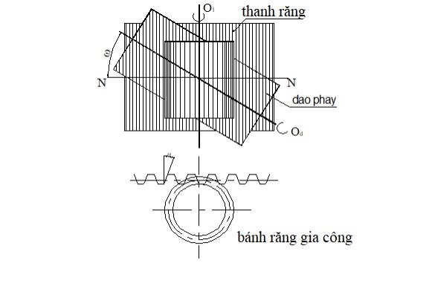

Dao phay lăn răng có môđun m = 2,5 là dao có môđun trung bình. Với môđun này, kích thước của dao không lớn lắm. Để đơn giản cho quá trình chế tạo, ta chọn kết cấu dao phay nguyên khối.

Chọn cấp chính xác của dao phay lăn răng là cấp chính xác A. Mặt trước của của răng dao là mặt xuắn Acsimet, hướng của đường vít ngược và thẳng góc với hướng của đường vít răng dao trên trụ chia trung bình tính toán.

**2. Tính toán**

***- Bước pháp tuyến răng dao: $t_{n}=π.m.n$***

Với n: số đầu mối ren cắt n =1

$$t_{n}=π.m.n=π.2,5.1=7,854 (mm)$$

***- Chiều dầy răng dao trong tiết diện pháp tuyến theo đường thẳng chia của răng dao:***

$$S_{n}=\frac{t_{n}}{2}=\frac{7,854}{2}= 3,927(mm)$$

***- Chiều cao đầu răng:*** h1 = 1,25.m.f

f: Hệ số chiều cao đầu răng, f = 1

$$h_{1}=1,25.4.1=3,125 (mm)$$

***- Chiều cao chân răng:***

$$h_{2}=1,25.2,5.1=3,125 (mm)$$

***- Chiều cao của răng:***

h = 2,5.m.f = 2,5.2,5.1 = 6,25 (mm)

***- Trị số góc profile theo mặt trước:***

$$α=20^{o}$$

$$Δα=1'$$

$$α_{1}=α-Δα={20}^{o}-1^{'}={19}^{o}59'$$

***- Bán kính đoạn cong đầu răng***

r1 = 0,25.m = 0,25.2,5 = 0,625 (mm)

***- Bán kính đoạn cong chân răng***

r2 = 0,3.m = 0,3.2,5 = 0,75 (mm)

***- Đường kính vòng tròn đỉnh răng của dao phay lăn răng***

Tra theo bảng 8.2 : De = 80 (mm)

***- Số răng: Z***

$$Z=\frac{360}{φ}$$

$$cosφ=1-4,5.\frac{m.f}{D_{e}}=1-4,5.\frac{2,5.1}{55}=0.795$$

$$→φ={37,34}^{o}$$

$Z=\frac{360}{{37,34}^{o}}=9,64.$ Lấy tròn: Z = 10 (răng)

***- Lượng hớt lưng: K***

$$K=\frac{π.D_{e}}{Z}.tanδ$$

$δ$: Góc sau trên đỉnh răng. Lấy $δ={10}^{o}$

$$K=\frac{π.55}{10}.tan{10}^{o}=3,05→K=3 (mm)$$

***- Lượng hớt lưng lần 1( với dao có mài):***

$$K_{1}=\left(1,2÷1,5\right).K$$

$K_{1}=\left(1,2÷1,5\right).3=3,6÷4,5→$ Lấy $K_{1}=4 (mm)$

***- Đường kính trung bình tính toán ( đối với dao có mài profin )***

$$D_{t}=D_{e}-2,5.m.f-0,5.K$$

$$D_{t}=55-2,5.2,5.1-0,5.3= 47,25 (mm)$$

***- Góc xoắn của rãnh vít:***

$$sinω=\frac{m}{D_{t}}=\frac{2,5}{47,25}=0,0529→ω={3,03}^{o}$$

***- Bước xoắn của rãnh vít lý thuyết:***

$$T=π.D_{t}.cotω=π.47,25.cot{3,03}^{o}=2804,3 (mm)$$

***- Bước của răng vít dọc trục:***

$$t_{o}=\frac{t_{n}}{cosω}=\frac{7,854}{cos{3,03}^{o}}=7,864 (mm)$$

***- Chiều cao răng H (đối với dao có mài profin):***

$$H=h+\frac{K_{1}+K_{2}}{2}+\left(1÷2\right)$$

$$H=6,25+\frac{3+4}{2}+\left(1÷2\right)=10,75÷11,75 (mm)$$

Chọn H = 11 (mm)

***- Góc của rãnh thoát phoi:***

$$θ=25^{o} khi Z=10 (răng)$$

***- Bán kính đoạn cong ở đầu rãnh:***

$$r_{k}=\frac{π(D_{e}-2.H)}{10.Z}=\frac{π(55-2.11)}{10.10}=1,04 (mm)$$

Lấy $r_{k}=1 (mm)$

***- Đường kính:***

*Đường kính lỗ gá:*

$$d=D_{e}-2.H-0,8.m-7=55-2.11-0,8.2,5-7=24$$

với m=2,5 lấy d theo tiêu chuẩn ta được d= 22 (mm)

*Đường kính lỗ không lắp ghép:*

$$d_{1}=1,05.d=1,05.22=23,1 (mm)$$

*Đường kính của gờ:*

$$D_{g}=D_{e}-2.H-(1÷2)$$

$$D_{g}=55-2.11-\left(1÷2\right)=31÷33 (mm)$$

Chọn $D_{g}=32 (mm)$

*Chiều dài của gờ:*

$$l_{δ }=\left(3,5÷5\right)→Lấy l_{g}=4 (mm)$$

**3.Điều kiện kĩ thuật:**

Vật liệu thép P18, độ cứng HRC 62 – 65.

Sai lệch giới hạn bước răng theo phương pháp tuyến: 0,010mm

Sai số tích luỹ giới hạn trên độ dài 3 bước: 0,015mm.

Độ đảo hướng kính theo đường kính ngoài trong giới hạn 1 đường vít: 0,30mm.

Sai số tích luỹ lớn nhất của bước vòng: 0,050mm.

Độ đảo hướng kính của gờ: 0,020mm

Độ đảo mặt đầu của gờ: 0,010mm.

Sai lệch của góc cắt: ±25′

Sai lệch chiều dài răng : +0,025mm. Sai lệch chiều dầy răng: +0,400mm.

Sai lệch giới hạn của bước rãnh vít theo mặt trước răng: 0,040mm Độ nhám.

+ Mặt đầu gờ dao

+ Đường kính lỗ gá 0.32

+ Mặt trước và mặt sau 0.2

Nhãn hiệu dao: m = 2,5;  = 3,030;  = 200; P18; ĐHBKHN

**PHẦN III**

**Tính toán thiết kế dao phay định hình**

Tính toán thiết kế dao phay định hình có góc tr­ước d­ương (γ > 0). Để gia công chi tiết như hình vẽ sau .Với vật liệu thép C45.Ta có các thông số như sau: h1=8; h2=11; h3=14; R=10



# Thuyết minh tính toán

# 

# 1 Phân tích chi tiết và chọn dao

Chi tiết có dạng rãnh , có profil phức tạp bao gồm các đoạn thẳng và cung tròn . Vì vậy ta chọn dao phay định hình hớt lư­ng, loại dao phổ biến dùng để gia công chi tiết điển hình .Với yêu cầu chất lượng của sản phẩm chế tạo ta chỉ hớt lưng dao 1 lần, tức là không mài mặt sau sau khi đã nhiệt luyện. Để giảm nhẹ lực cắt ta chế tạo dao có góc trước dương (γ > 0 ) . Vì chiều cao profil lớn nhất là **hcmax = 14 mm** , chiều rộng rãnh **l = 21 mm** ,ta nhận thấy rằng lưỡi cắt đủ cứng vững do đó ta chế tạo dao có đáy rãnh thoát phoi thẳng.

Vậy để gia công chi tiết này ta chế tạo dao phay định hình hớt lưng 1 lần với góc trước dương, đáy rãnh thoát phoi thẳng.

**2.Tính toán profile dao trong tiết diện chiều trục**

Sơ đồ tính:

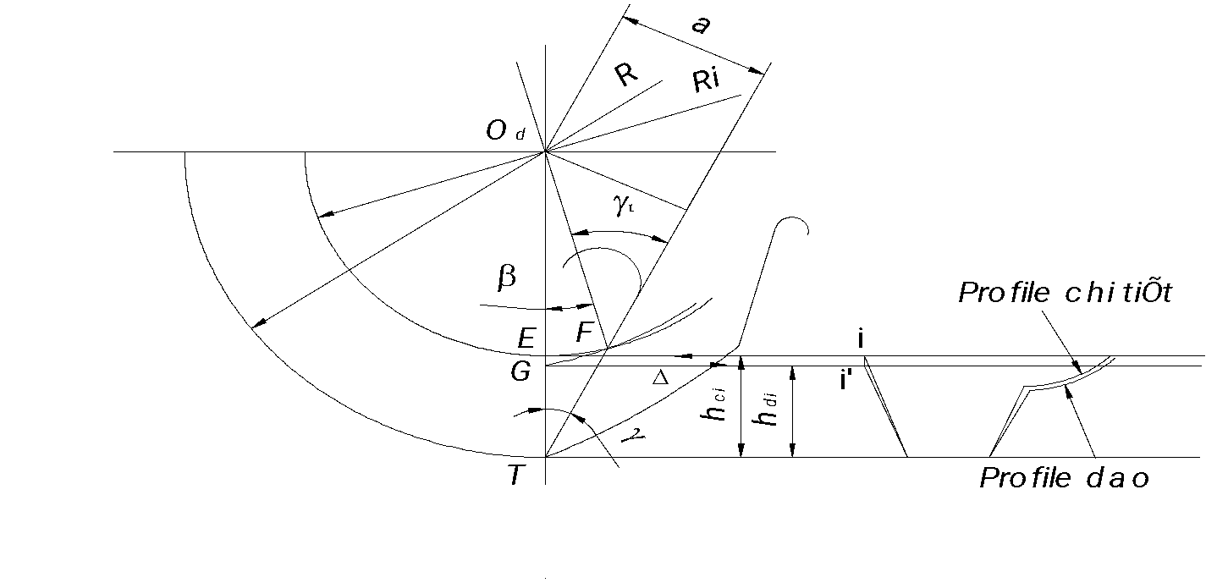  
Ta cần xác định chiều cao profile dao trong tiết diện chiều trục?

$$h_{ci}$$

$$h_{di}$$

$$β_{i}$$

Profile dao

Profile chi tiết

Các thông số trong sơ đồ

Góc tr­ước γ.

Theo như tra bảng:

Vật liệu: Thép 40XH

Ứng suất bền: σb = 950N/mm2

Ta chọn được góc trước γ = 100 (ứng với dao cắt tinh)

Chiều cao lớn nhất của profile chi tiết hcmax = 14 mm

Bán kính đoạn cong R=10 mm

Ta tra bảng chọn đường kính dao phay là: R=45 mm

Xét điểm i trên chi tiết , để gia công được điểm I phải có 1 điểm i' tư­ơng ứng thuộc profile chi tiết . Ta xác định điểm i’ đó như­ sau

Từ điểm i trên profile chi tiết dóng ngang sang phía dao cắt đư­ờng OT tại E. Lấy O làm tâm quay, quay 1 cung tròn có bán kính OE cắt vết mặt trước tại F. Vẽ đường cong acsimest cắt OT tại G. Từ G dóng đường Δ ngược lại với chi tiết, từ điểm I thuộc profil chi tiết hạ đường vuông góc với đường Δ cắt đường Δ tại i' ta được điểm i' trên đường profil dao dùng để gia công điểm i trên profil chi tiết.

Theo sơ đồ ta có:

hdi = GT = ET- EG = hci – EG

EG chính là độ giáng của đư­ờng cong hớt lư­ng acsimet ứng với góc ở tâm β

Ta có:

Mà β = γi - γ



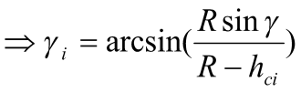

  
  
  
Trong đó

K : lư­ợng hớt lư­ng

Z : số răng dao phay

Tra bảng ta có: K = 4,5; Z = 10

Nhận thấy rằng profile chi tiết có một đoạn cung tròn . Vậy profile dao cũng có một đoạn cong tư­ơng ứng. Nếu xác định profile đoạn đó cũng như­ các đoạn khác để đảm bảo độ chính xác yêu cầu thì số lượng tính toán phải đủ lớn vì vậy việc tính toán rất nặng nề. Để đơn giản cho việc tính toán ta thay cung tròn thành 7 điểm, ta chọn 10 điểm từ 1 đến 10 như hình vẽ:

${h_{1}=8;h_{2}=h_{3}=0;h}_{4}$ =11; $h_{5}$ =11,5; $h_{6}$ =12; $h_{7}$ =12,5; $h_{8}$ =13; $h_{9}$ =13,5; $h_{10}$ =14;

Theo sơ đồ trên ta có:

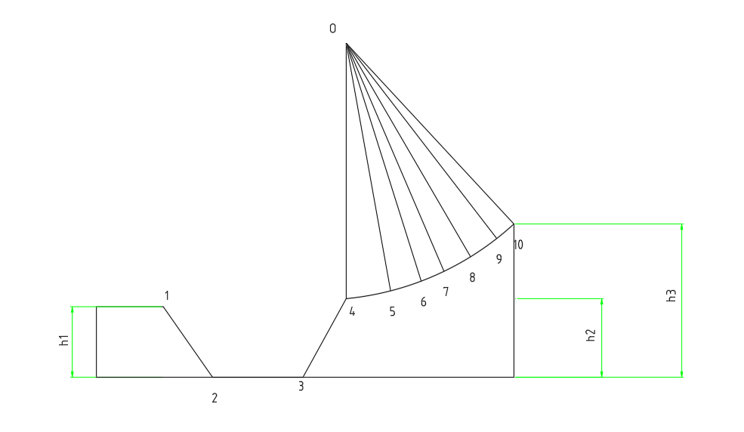

Lập bảng tính toán:

IMG_264

|  |  |  |  |  |  |
| --- | --- | --- | --- | --- | --- |
| Điểm | hci | sin | o | IMG_265o | hdi |
| 1 | 8 | 0,211 | 12,192 | 2,192 | 7,726 |
| 2 | 0 | 0,173 | 10 | 0 | 0 |
| 3 | 0 | 0,173 | 10 | 0 | 0 |
| 4 | 11 | 0,230 | 13,286 | 3,286 | 10,589 |
| 5 | 11,5 | 0,233 | 13,489 | 3,489 | 11,064 |
| 6 | 12 | 0,237 | 13,697 | 3,697 | 11,538 |
| 7 | 12,5 | 0,240 | 13,912 | 3,912 | 12,011 |
| 8 | 13 | 0,244 | 14,134 | 4,134 | 12,484 |
| 9 | 13,5 | 0,248 | 14,363 | 4,363 | 12,955 |
| 10 | 14 | 0,252 | 14,600 | 4,600 | 13,426 |

**Profin của dao trong tiết diện mặt trước**  
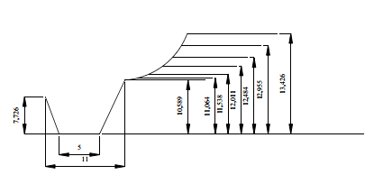

**3 Tính toán profile trong tiết diện chiều trục**

Sơ đồ tính toán:  
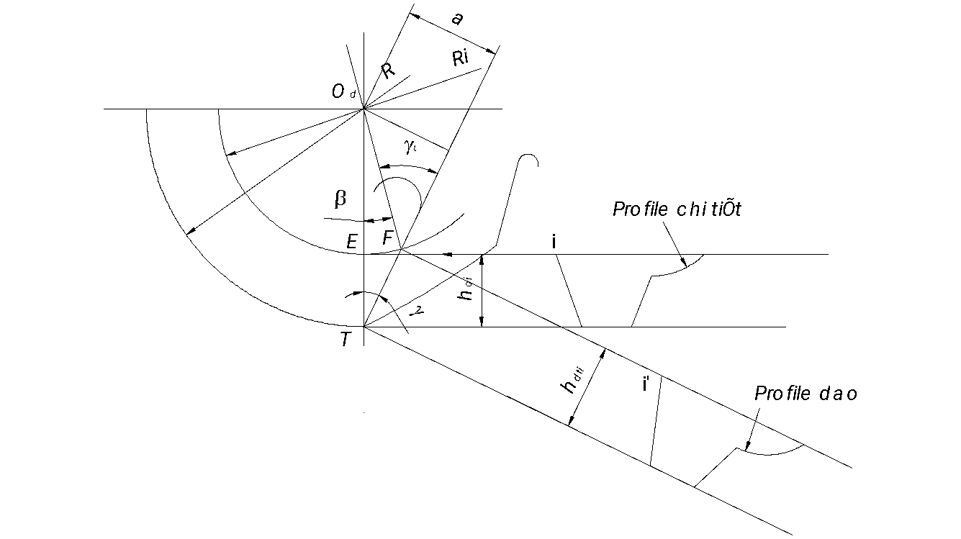

Profil chi tiết

$$β_{i}$$

$$β_{i}$$

Từ sơ đồ ta có:



β=arcsin( $\frac{R.sinγ}{R-h_{ci}}$)- γ

=> $h_{dti}=\frac{(R-h_{ci}).sin(arcsin(\frac{R.sinγ_{i}}{R-h_{ci}})-γ_{i})}{sinγ_{i}}$

Trong tiết diện chiều trục đoạn profile cong cũng được thay thế bằng một cung tròn thay thế

Lập bảng tính toán:(R=45)

|  |  |  |  |  |  |
| --- | --- | --- | --- | --- | --- |
| Điểm | IMG_270 | sin | hci | R- hci | hdt |
| 1 | 1,427 | 0,025 | 8 | 40 | 5,128 |
| 2 | 0 | 0 | 0 | 45 | 0 |
| 3 | 0 | 0 | 0 | 45 | 0 |
| 4 | 1,536 | 0,026 | 11 | 39 | 11,07 |
| 5 | 1,71 | 0.029 | 11,5 | 38,5 | 11,527 |
| 6 | 1,86 | 0,032 | 12 | 38 | 12,931 |
| 7 | 2,027 | 0,035 | 12,5 | 37,5 | 13,31 |
| 8 | 2,192 | 0,038 | 13 | 37 | 13,663 |
| 9 | 2,361 | 0,041 | 13,5 | 36,5 | 13,992 |
| 10 | 2,536 | 0,044 | 14 | 36 | 14,299 |

# Profin dao trong tiết diện chiều trục

# 

# 4.Chọn kết cấu dao

Các thông số của con dao được cho trong trong bảng và được thể hiện ở bản vẽ chế tạo

Điều kiện kĩ thuật của dao:

Vật liệu làm dao: thép gió P18

Độ cứng sau nhiệt luyện 62..65 HRC.

Độ nhám bề mặt làm việc Ra ≤ 0,63μm. Các bề mặt còn lại Ra ≤ 1,25μm.

Độ đảo hướng tâm mặt trước ≤0,06 mm.

Độ đảo hướng kính cúc lưỡi cắt ≤0,03 mm

**Kết cấu dao phay định hình hớt lưng:**

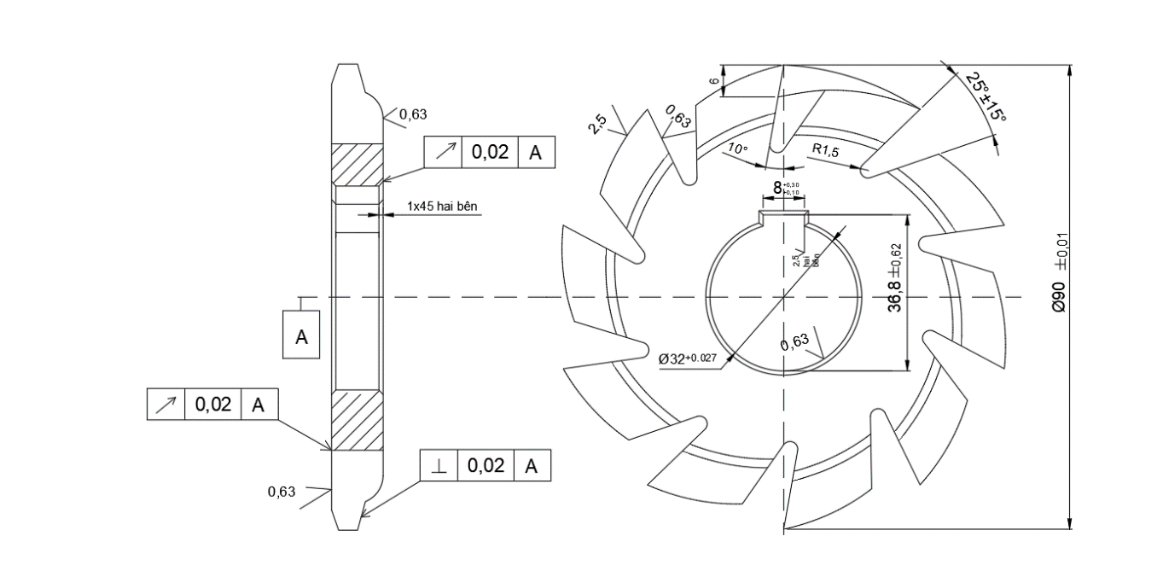

**TÀI LIỆU THAM KHẢO**

**1. Hướng dẫn Thiết kế dụng cụ cắt kim loại** (Nguyễn Thị Phương Giang – Trần Thế Lục – Lê Thanh Sơn).

**2. Thiết kế dụng cụ công nghiệp** (Nguyễn Duy – Trần Thế Lục – Bành Tiến Long).

**3. Công nghệ tạo hình các bề mặt dụng cụ công nghiệp** (Bành Tiến Long -Trần Thế Lục - Nguyễn Chí Quang)